附件1

“河北体重管理年活动”支付宝小程序二维码

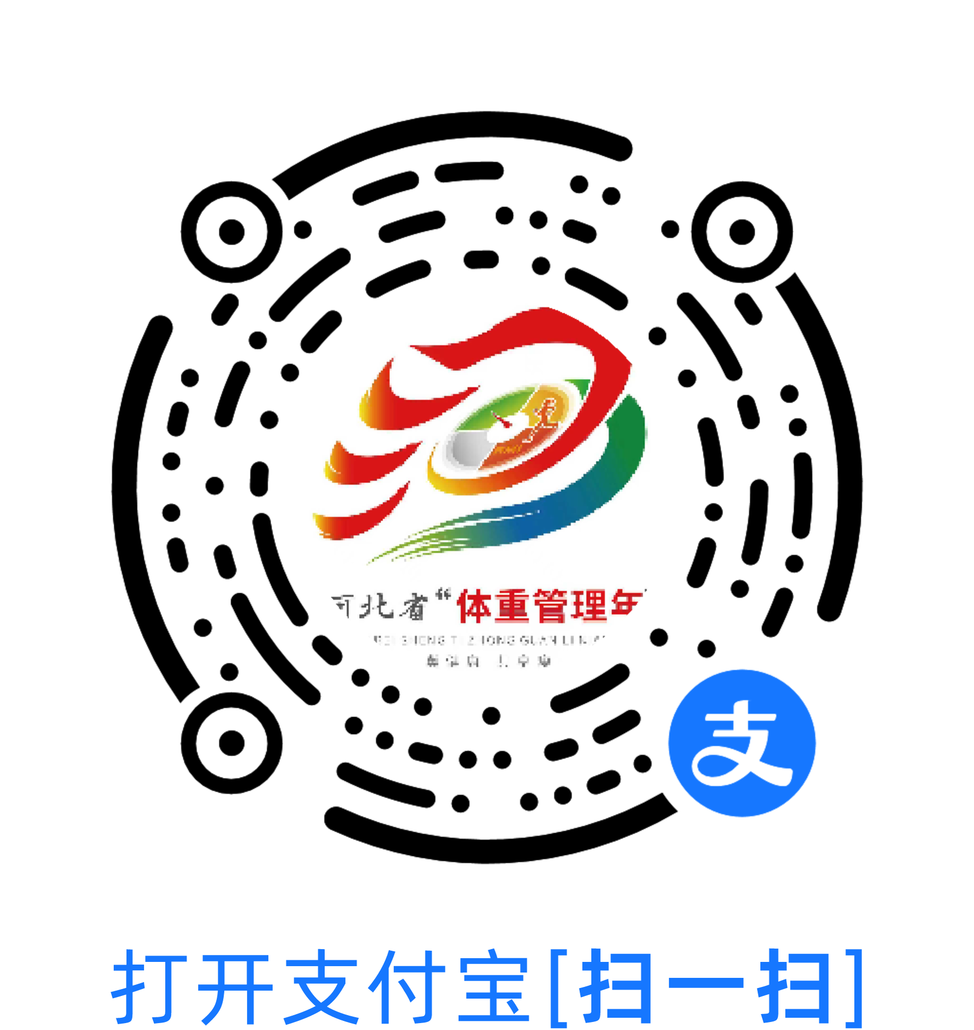

附件2

健康体重管理大赛知情同意承诺书

一、参与人员条件
（一）12-60周岁自愿参赛且能配合完成现场体测的参赛人员。
（二）不建议参赛人群：以下禁忌症者：心脑血管疾病（先天性心脏病、冠心病、脑血管疾病等）、肺部疾病，高血压危象、急进型高血压、高血压脑病，肝、肾功能不全，糖尿病急性并发症，严重骨关节疾病，妊娠期、哺乳期、手术恢复期，及其他任何不适宜进行饮食控制及开展运动减重的疾病。
二、参赛注意事项
（一）本次比赛采取自主健康管理模式，请参赛选手通过合理膳食、科学运动等健康生活方式开展减重，严禁违规借助药物减重（高血脂患者服用降脂药物等除外），参赛人员因服用药物减重产生的一切健康风险及相关后果，由本人自行承担。患有糖尿病、高血压等慢性病的参赛人员，参赛期间需定期监测血压和血糖等相关指标，如不适及时就医。
（二）在参赛过程中参赛人员需保障自身及财产安全，因自身健康原因、违规减重行为引发的人身伤害、伤残、身故及财产损失，相关费用由参赛人员本人自行承担。
（三）本人承诺，报名参赛时所提供的个人实名信息及相关资料均真实、准确、有效，系本人自愿填报。若存在虚报信息、体测数据造假、作弊参赛等违规行为，本人自愿承担由此引发的一切不良后果及全部责任。本人自愿授权本次大赛主办单位，对赛事期间拍摄的本人相关照片、影像、图文等资料享有使用权，主办单位可基于公益宣传、赛事推广等合法用途无偿使用。
三、知情同意声明
本人已认真、完整阅读并充分理解本承诺书全部条款，清晰知晓本次大赛的赛事宗旨、流程规范、参赛要求、潜在风险及健康获益，所有疑问均已得到解答。本人确认当前身体健康，无任何不适宜参与运动减重及赛事活动的疾病与身体异常状况。本人郑重承诺，将严格遵守大赛各项规章制度，自觉杜绝各类作弊行为，自愿服从大赛组委会作出的奖惩及相关处理决定。

承诺人：（本人签字，未满十八周岁需监护人共同签字）
身份证号：
2026年 月 日
附件3

健康体重管理大赛参赛地区信息表

单位： 市卫生健康委（局）（盖章） 联系人： 联系电话：
参赛地区 | 活动负责人 | 手机号码 | 体测点  （明确区县和具体地点科室/诊室） | 体测点负责人 | 固定电话
xx市 |  |  | xx区县xx单位xx科室/诊室

